Задача https://jira/browse/IMAPPS-35039
Оптимизация регламентов. Вечерние операции.
План тестирования:

Выберем день 30.12.2025, в котором было 200 тысяч Сделок.
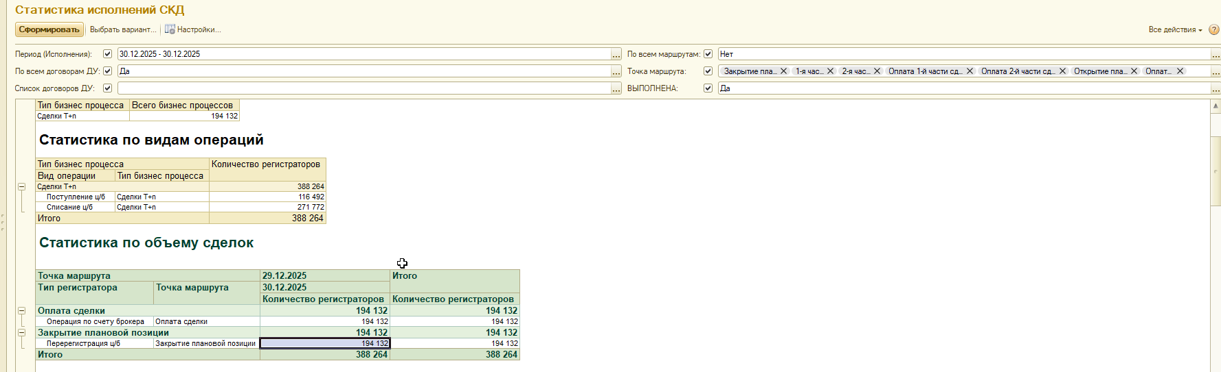

Запустим расчет вечернего регламента
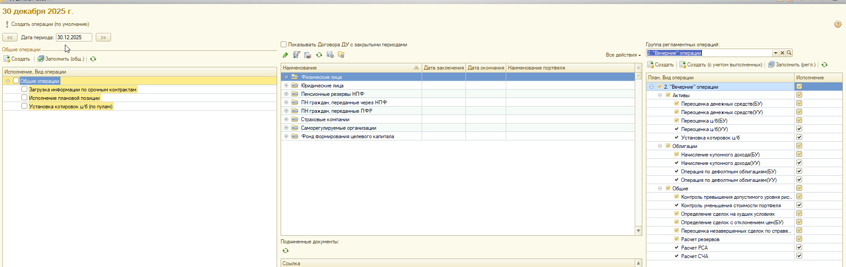

По-новому 1 поток (12 тыс. секунд = 3 часа 35 минут)
Общий замер:
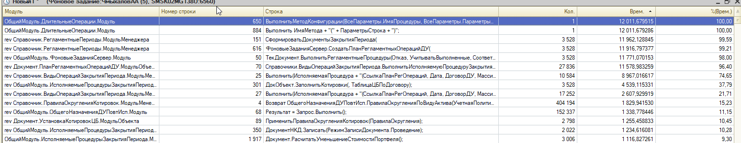

Детальный замер:
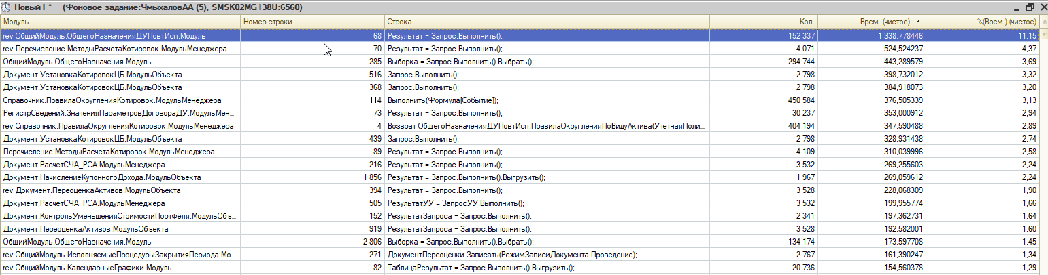

По-новому 5 потоков (как на ПРОД) (1 час 40 мин)
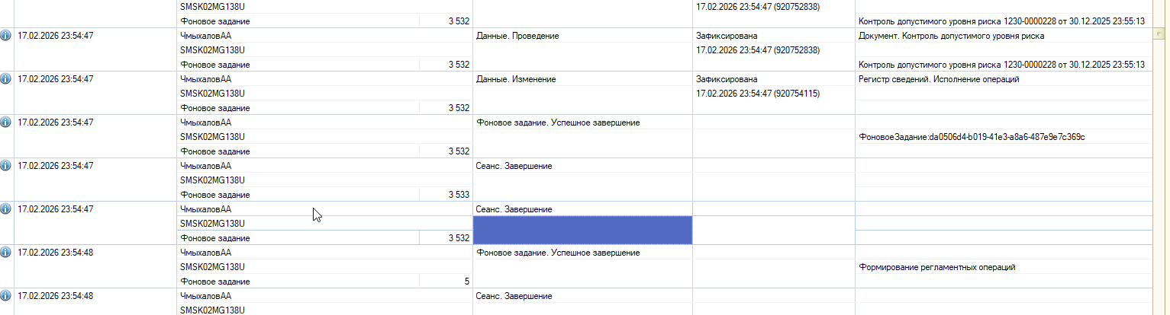

Удалим созданные документы, вернем старый программный код, проверим время работы «как было»
По-старому 1 поток (25 тыс. секунд - 7 часов)
Общий замер:
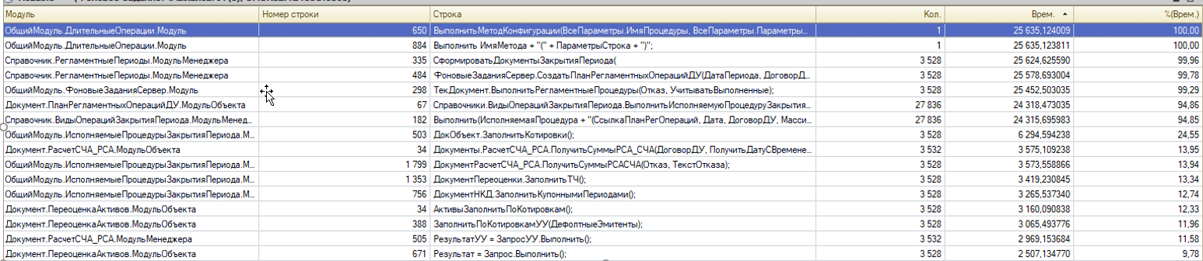
Детальный замер:
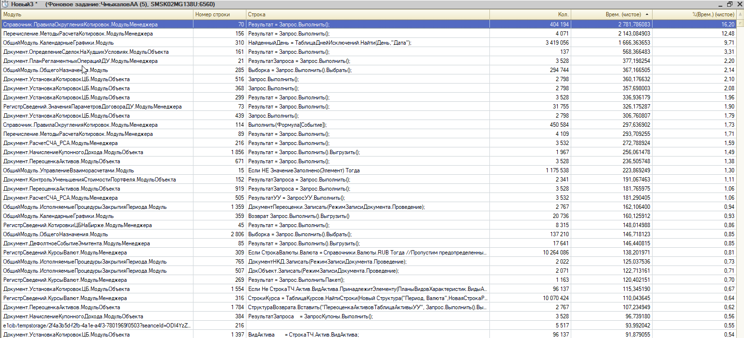
По-старому 5 потоков (4 часа)
Итого в сравнении:
1 поток: было – стало 7:00 – 3:30 (x2.5)
5 потоков (как на Прод сейчас): было – стало 4:00 - 1:50 (x2.5)
Но при чем больше Договоров, тем лучше будет разница между «было» и «стало»
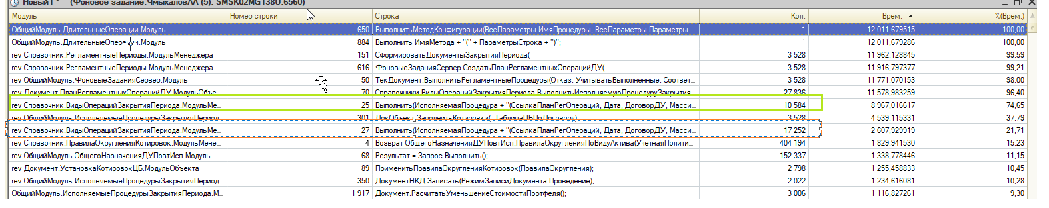
Регрессионное сравнение:
- РасчетСЧА [169 тыс. строк]
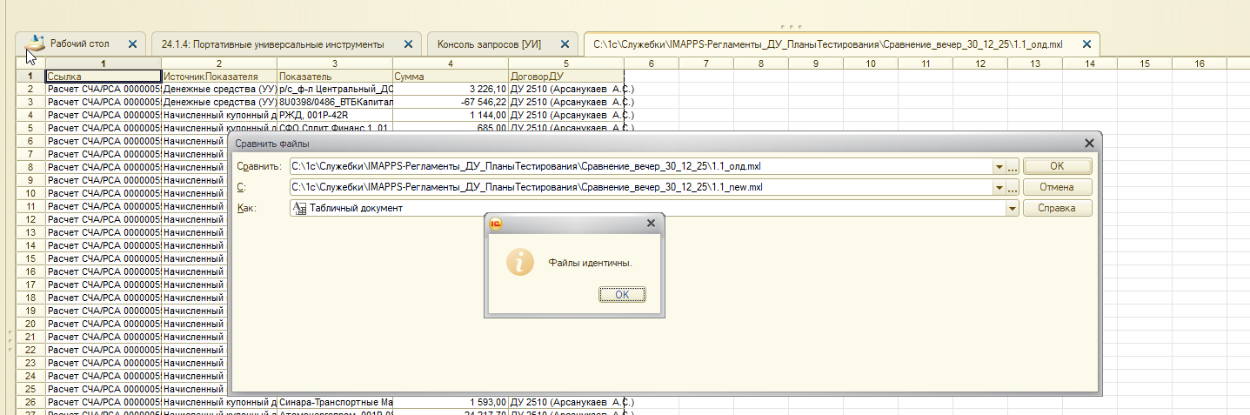

- РасчетРСА [168 тыс. строк]
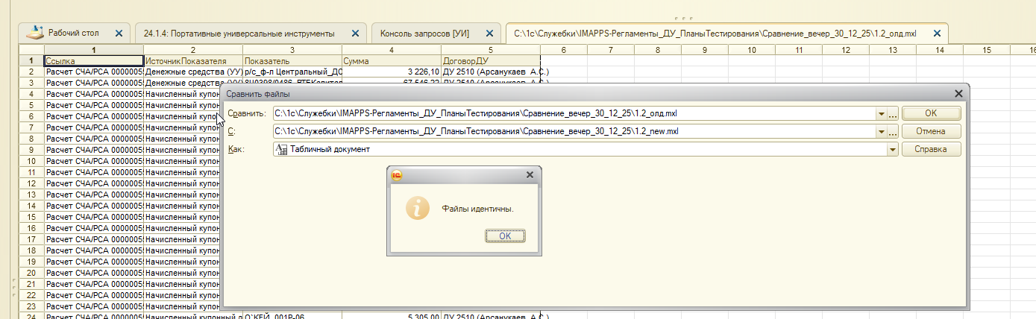

- Переоценка активов [95 тыс. строк] (Активы переоценки)
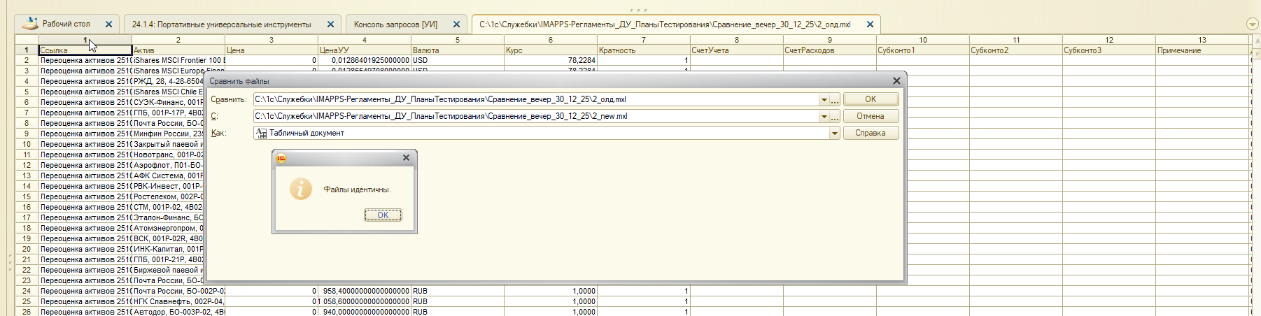

- Начисление купонов [55 тыс. строк] (Облигации)
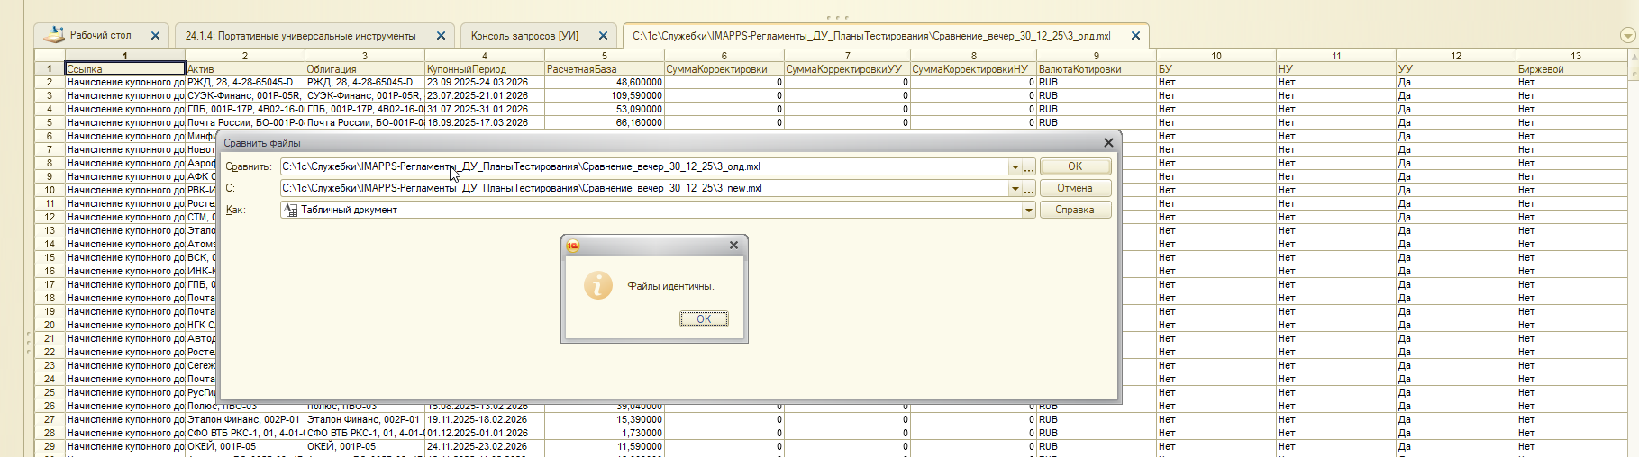
- Установка котировок [96 тыс. строк] (Котировки)
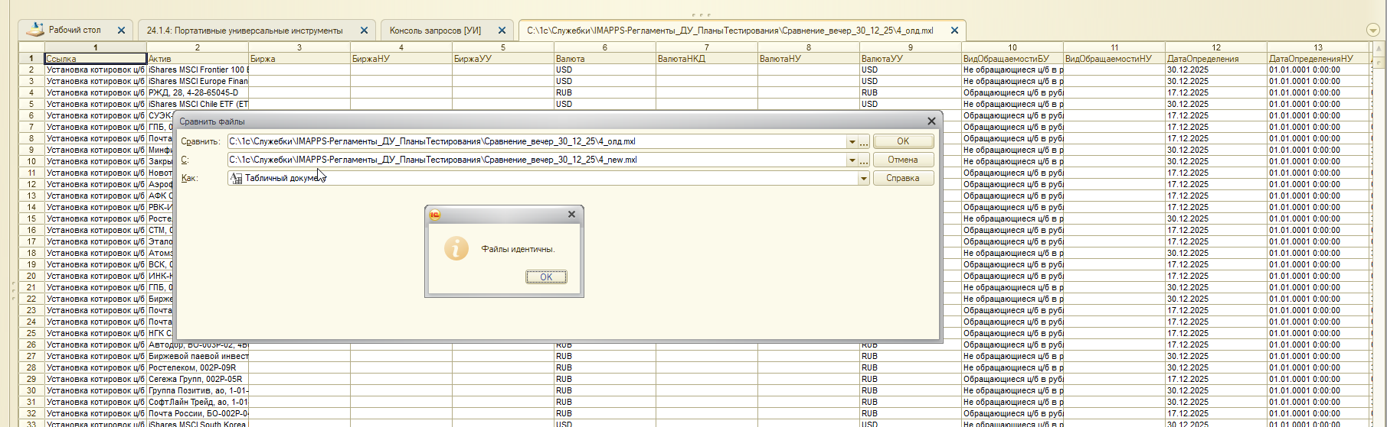
- Регистр накопления, Стоимость активов управленческий учет [18 тыс. строк]
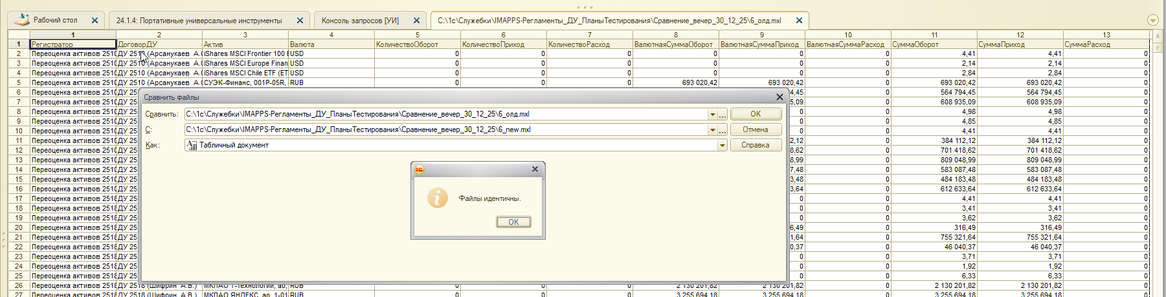
- Регистр накопления, Начисленный купонный доход управленческий [55 тыс. строк]
